AMBLA SUVEVOLLE 2026 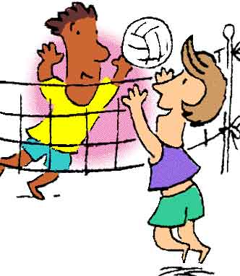 I ETAPP 17.06.2026, auhinnad TARISTON AS P P VAHE K Anna, Piret, Igor, Aksel, Erki XXXXXX 1/9:18 1/14:18 2/18:16 1/13:18 5 54:70 (-16) 4. Leena, Merlin, Aron, Ivan, Janno 2/18:9 XXXXXX 1/10:18 2/18:15 1/8:18 6 54:60 (-6) III Ruth, Hanna, Ahto, Lenno, Rauno 2/18:14 2/18:10 XXXXXX 2/18:8 1/15:18 7 69:50 (+19) II Eleri, Kaidi, Janek, Artjom, Margus 1/16:18 1/15:18 1/8:18 XXXXXX 1/14:18 4 53:72 (-19) 5. Julia, Margit, Atko, Arvo, Andrus 2/18:13 2/18:8 2/18:15 2/18:14 XXXXXX 8 72:50 (+22) I
PEAKOHTUNIK: Leo Matikainen SEERIAVÕISTLUSE KOONDARVESTUS Nimi I et. II et. III et. IV et. V et. VI et. LISAP Kokku P (1et) KOHT Julia Aleknavitsjute 7 1 8 Margit Reinmets 7 1 8 Atko Rootsma 7 1 8 Arvo Püvi 7 1 8 Andrus Klemmer 7 1 8 Ruth Inno 5 1 6 Hanna-Katryna Keerme5 1 6 Ahto Matvejev 5 1 6 Lenno Kütismaa 5 1 6 Rauno Tikko 5 1 6 Jelena Zubkevitš 4 1 5 Merlin Paloson 4 1 5 Aron Kütismaa 4 1 5 Ivan Greyt 4 1 5 Janno Mändla 4 1 5 Anna Poljarun 3 1 4 Piret Reinfeld 3 1 4 Igor Tokaruk 3 1 4 Aksel Õunapuu 3 1 4 Erki Leedmaa 3 1 4 Eleri Kang 2 1 3 Kaidi Sommer 2 1 3 Janek Melnik 2 1 3 Artjom Prodan 2 1 3 Margus Porkveli 2 1 3

Arvesse lähevad 5 parema etapi punktid+lisapunktid. Võrdsete punktide korral otsustab paremusjärjestuse koht viimasel, eelviimasel jne. etapil. Lisapunkti saab iga osaletud etapi eest (max 6 lisapunkti).

